Tutorial De Uso De Excel

Daniela Olaya Guilombo

Técnico en sistemas, politécnico americano

Jorge Henao Gonzales

14/03/2024

USO DE EXCEL

DE QUE SE TRATA EXCEL:

Se utiliza principalmente para realizar tareas relacionadas con cálculos numéricos, análisis de datos y representaciones gráficas. Proporciona hoja de cálculo donde los usuarios pueden ingresar datos en celdas individuales y luego realizar diversas operaciones.

PRIMEROS PASOS PARA RELIZAR EN MICROSOF EXCEL:

Debes chequear si tienes Microsoft Excel en tu computadora. Usualmente, puedes encontrar una versión gratuita por un periodo determinado de tiempo. Al abrir el programa, podemos elegir usar un libro en blanco, desde el Libro en blanco.

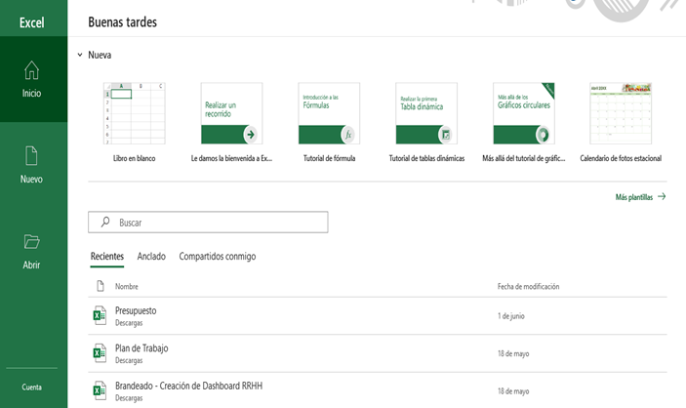

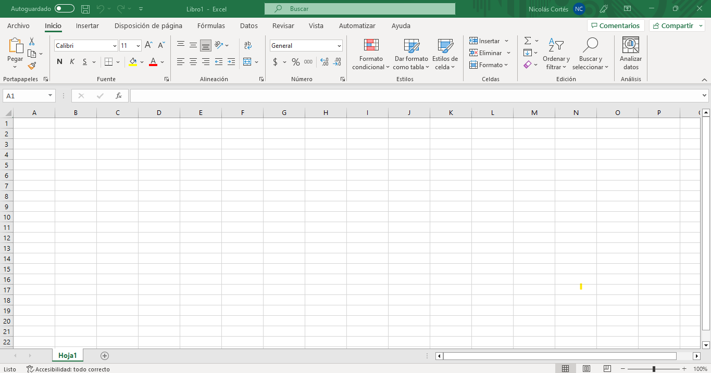El libro en blanco es el documento o archivo en donde estaremos trabajando los datos, aquí es donde sabrás como usar Excel. Aquí es donde vemos el detalle. Las partes que componen la cuadrícula del libro en blanco son:

HOJAS: Puedes agregar nuevas hojas de cálculo haciendo clic con el botón derecho del ratón en el botón “+” en la parte inferior de la ventana y seleccionando “Insertar hoja”.

COLUMNAS: está nombrado por letras, como la A, B, C. Para hacerlo más sencillo, considera que es el eje vertical en la hoja.

FILA: Está en la parte izquierda y está numerado desde el 1. En este caso sería el eje horizontal.

CELDA: Es la intersección de una fila y una columna.

PESTAÑAS: son cajas con herramientas o funciones que usaremos según lo necesitemos agregar en nuestra hoja.

LAS PESTAÑAS QUE TIENE EXCEL SON:

* Inicio
* Insertar
* Disposición de Página
* Fórmulas
* Datos
* Revisar
* Vista
* Automatizar
* Ayuda

COMO DAR FORMATOS DE TABLA:

FUENTE DE LETRA: Puedes cambiar las fuentes de letras disponibles en tu Excel, cambiar el tamaño, agregar letra itálica o cursiva.

DISEÑO DE TABLA: En la tabla se puede cambiar el color de fondo y el color de la letra.

BORDES: Se puede personalizar los bordes de la tabla en función del grosor o el color.

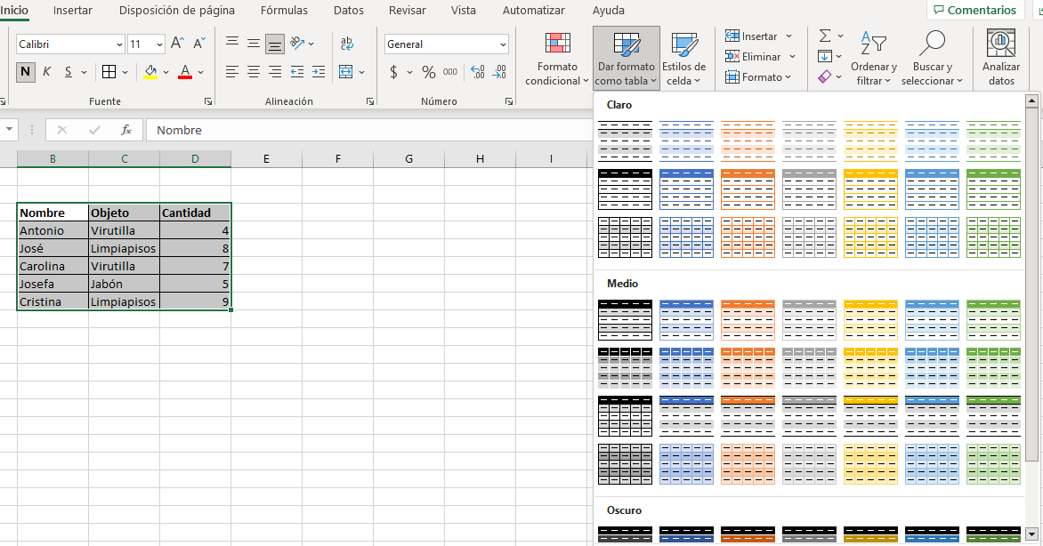IR A LA OPCIÓN DAR FORMATO A TABLA: puedes agregar un diseño personalizado a tu tabla. De esta manera, te aparecerá la pestaña contextual “diseño de tabla”. ¿Cuáles son las funciones más importantes de Excel?

**¿Cuáles son las funciones más importantes de Excel?**

Las 10 funciones más importantes de Excel son:

1.-SUMA

2.-SUMAR.SI

3.-SUMAR.SI.CONJUNTO

4.-CONTAR

5.-CONTARA

6.-CONTAR.SI

7.-DESREF

8.-COINCIDIR

9.-ÍNDICE

10.-BUSCARV